

**UNIVERSIDAD PRIVADA DE TACNA**

**FACULTAD DE INGENIERÍA**

**Escuela Profesional de Ingeniería de Sistemas**

**Informe Final**

**Proyecto“Aplicación móvil de ayuda para la toma**

**de decisiones de cocina”**

Curso: Soluciones Móviles I

Docente: Ing. Alberto Flor Rodríguez

Integrantes:

Neira Machaca, Javier Andre (2017057984)

Villanueva Yucra, Josue Joel (2018000722)

Mamani Condori, Gilmer Donaldo (2012042779)

**Tacna – Perú**

***2023***

***Aplicación móvil de ayuda para la toma de decisiones de cocina***

**Documento De Informe final**

**Versión 1.0**

|  |  |  |  |  |  |
| --- | --- | --- | --- | --- | --- |
| CONTROL DE VERSIONES | | | | | |
| Versión | Hecha por | Revisada por | Aprobada por | Fecha | Motivo |
| 1.0 | JNM,JVY,GMC | Ing. Alberto Flor Rodriguez | Ing. Alberto Flor Rodriguez | 27/05/2023 | Planificación del Proyecto |

INDICE GENERAL

1. Antecedentes 1
2. Planteamiento del Problema 4
   1. Problema
   2. Justificación
   3. Alcance
3. Objetivos 6
4. Marco Teórico
5. Desarrollo de la Solución 9
   1. Análisis de Factibilidad (técnico, económica, operativa, social, legal, ambiental)
   2. Tecnología de Desarrollo
   3. Metodología de implementación

(Documento de VISION, SRS, SAD)

1. Cronograma 11
2. Presupuesto 12
3. Conclusiones 13

Recomendaciones 14

Bibliografía 15

Anexos 16

Anexo 01 Informe de Factibilidad

Anexo 02 Documento de Visión

Anexo 03 Documento SRS

Anexo 04 Documento SAD

Anexo 05 Manuales y otros documentos

1. **ANTECEDENTES**
2. **PLANTEAMIENTO DEL PROBLEMA**
3. **Problema**

Cada usuario tiene preferencias y restricciones únicas. La aplicación debe ser capaz de adaptarse a esas necesidades y ofrecer recomendaciones personalizadas en función de las preferencias del usuario, como ingredientes favoritos, alergias alimentarias o dietas especiales.

1. **Justificación**

Implementar un sistema de perfil de usuario robusto que permita a los usuarios ingresar su información personal, preferencias y restricciones alimentarias. Con esta información, la aplicación puede adaptar las recomendaciones de recetas y sugerencias a las necesidades específicas de cada usuario.

1. **Alcance**

La aplicación móvil podría ser muy amplio, dependiendo de la cantidad de características y funcionalidades que se decidan incluir en la aplicación. Algunos de los aspectos clave que podrían ser:

**Número de recetas**: El alcance podría verse afectado por la cantidad de recetas que se decidan incluir en ella. Si se incluyen miles de recetas, la aplicación tendría un alcance muy amplio, ya que satisfaría una gran variedad de gustos y preferencias.

**Dificultad de las recetas:** El alcance también podría verse afectado por la dificultad de las recetas incluidas. Si la aplicación incluye recetas para principiantes, intermedios y expertos, el alcance sería mayor

**País o región**: El alcance podría ser más limitado si se enfoca en recetas de una región o país específico. En este caso, la aplicación tendría un público más específico, pero también podría ser más relevante para ese público en particular.

1. **OBJETIVO**
   1. **Objetivo General**

### Desarrollar una aplicación móvil que proporcione a los usuarios opciones de comidas, basadas en sus preferencias y necesidades, para hacer que la cocina sea más accesible y fácil.

* 1. **Objetivos Específicos**
* Investigar y recopilar información sobre las necesidades y preferencias de los usuarios en cuanto a la toma de decisiones en la cocina.
* Desarrollar una base de datos de recetas que incluya información detallada.
* Diseñar una interfaz de usuario intuitiva y fácil de usar para la aplicación móvil.
* Implementar una función de búsqueda y filtrado que permita a los usuarios encontrar recetas basadas en sus preferencias y necesidades.
* Probar y optimizar la aplicación móvil para garantizar la calidad y la estabilidad del producto final.

1. **MARCO TEORICO**
2. **DESARROLLO DE LA SOLUCION**
3. **Análisis de factibilidad**

En el estudio de la factibilidad, se revisará y probará hasta qué punto puede ser factible el proyecto solicitado para ser aceptado y implementado en la institución solicitante. A continuación, se dará el estudio y se evaluará al proyecto lo siguiente:

**Factibilidad Económica**

A continuación, se presenta el estudio que dio como resultado la factibilidad económica del desarrollo del nuevo sistema donde se determinaron los recursos económicos para desarrollar el proyecto:

Inversión Inicial de Costos por el Paquete Microsoft 365 Empresa Estándar por 3 meses es de S/ 143.25

### Costos Generales

Los costos generales son todos los gastos realizados en accesorios y material de oficina y de uso diario, necesarios para los procesos.

|  |  |
| --- | --- |
| **Costos Generales** | **Costo Total** |
| Provisiones de Oficina | 1000.00 |
| **TOTAL** | **1000.00** |

### Costos del ambiente

Los costos del ambiente se basan en que podemos utilizar para la implementación del software, aunque se puede confundir el concepto del ambiente en referente a los medios ambientes como la no utilización de productos contaminantes, combustibles perjudiciales, etc. En todo caso, se usarán todo lo mencionado que estará para la implementación del proyecto referente a lo software.

|  |  |
| --- | --- |
| **Costos Generales** | **Costo Total** |
| 1 computadoras de escritorio | 1,000.00 |
| **TOTAL** | **1,000.00** |

### Costos de personal

Se incluyen los gastos generados por el recurso humano que se necesita para el desarrollo del sistema únicamente.

|  |  |  |  |  |  |
| --- | --- | --- | --- | --- | --- |
| **Puesto** | **Descripción de Actividades** | **Salario x Hora** | **Salario Mensual** | **Cant. de Personal** | **Total, por Mes** |
| Director de Proyecto | Coordinador general en el desarrollo | 6.08 | 416.48 | 1 | 416.48 |
|
|
| Programador, tester y Analista de Sistemas | Análisis de Sistemas y determinación de los requisitos que se necesitan diseñar la base de datos, además de realizar tareas de programación del sistema respecto al diseño y módulos correspondientes. Finalmente planifican y llevan a cabo pruebas de software. | 6.07 | 409.73 | 2 | 1638,92 |
|
|
|
|
| **TOTAL** | | | **826.21** |  | **2055,4** |

|  |  |
| --- | --- |
| **ORGANIZACIÓN Y ROLES** | |
| **Integrante** | **Rol** |
| Josue Villanueva Yucra | Jefe de Proyecto |
| Javier Neira Machaca | Programador y tester |
| Gilmer Mamani Condori | Analista de sistemas |

### Costos operativos durante el desarrollo

Para el cálculo de los costos durante el desarrollo se contabilizo la renta de una oficina así como sus gastos en mantenimiento como el servicio eléctrico y agua. También se tuvo en cuenta el uso de una Línea Telefónica.

|  |  |  |
| --- | --- | --- |
| **Concepto de Pago** | **Actividades** | **Costo Total** |
| Alquiler de Laptops (3) | Equipos para el desarrollo del sistema | 1,200.00 |
| Servicio de Energía Eléctrica (3) | Suministro de energía eléctrica | 600.00 |
| Servicio de Internet (3) | Servicio de conexión a internet | 720.00 |
| **TOTAL** | | **2,520.00** |

### Costos totales del desarrollo del sistema

A continuación, un resumen de todos los Gastos Aproximados y el Total final.

|  |  |
| --- | --- |
| **Concepto de Pago** | **Costo Total** |
| Costos Generales | 1,000.00 |
| Costos de Operación | 2,520.00 |
| Costos del Ambiente | 1,000.00 |
| Costo del Personal | 2055.4 |
| Reserva de Contingencia | 500.00 |
| **Total de Costos** | **7055.4** |
| Margen de Utilidad (10.5%) | 705.5 |
| **Línea Base** | **7760.9** |
| IGV | 1396.96 |
| **TOTAL + IGV** | **9,157.86** |

**Factibilidad Operativa**

**Lista de Interesados**

|  |  |
| --- | --- |
| **ORGANIZACIÓN Y ROLES** | |
| **Integrante** | **Rol** |
| Josue Villanueva Yucra | Jefe de Proyecto |
| Javier Neira Machaca | Programador y tester |
| Gilmer Mamani Condori | Analista de sistemas |

**Beneficios:**

La mejora de la administración en los datos de la empresa.

**Mantenimiento:**

Se deberá impartir capacitaciones para los usuarios a fin de que comprendan el funcionamiento del sistema.

Supervisar que todas las partes del hardware funcionen de manera correcta, realizando una limpieza mensual a fondo del equipo por dentro con ayuda de los materiales adecuados.

Realizar copias de seguridad en caso de que se presente un problema respecto a la información.

El uso de un antivirus nos ayudara para que el sistema no pueda ser afectado por algún tipo de malware.

**Factibilidad legal**

Protección de datos personales: La aplicación móvil debe cumplir con las leyes de protección de datos personales que aplican en la jurisdicción donde se va a operar. Esto implica tener una política de privacidad clara y fácil de entender para los usuarios y proteger adecuadamente los datos personales de los usuarios.

En el caso de haya conflicto con las leyes de regulaciones, no existe o no hay posibilidad de conflictos porque las herramientas que están obtenidos para el desarrollo de proyecto ya están pagadas con licencias.

No hay percances para el desarrollo del proyecto debido a que se respetó las leyes debidamente sean del Estado a la utilización de los recursos disponibles y los permisos de las entrevistas en su debido tiempo.

**Factibilidad Ambiental**

* Uso de ingredientes locales y de temporada: Fomentar el uso de ingredientes locales y de temporada en las recetas promoverá la agricultura sostenible, reducirá la huella de carbono asociada al transporte de alimentos y permitirá a los usuarios apoyar a los productores locales.
* Recetas basadas en alimentos vegetales: Incluir opciones vegetarianas y veganas en la aplicación puede ayudar a promover una alimentación más sostenible, ya que la producción de alimentos de origen vegetal suele tener un menor impacto ambiental que la producción de carne y lácteos.

1. **Metodologia de Desarrollo**

**RUP:** Son las siglas de Rational Unified Process. Se trata de una metodología para describir el proceso de desarrollo de software.

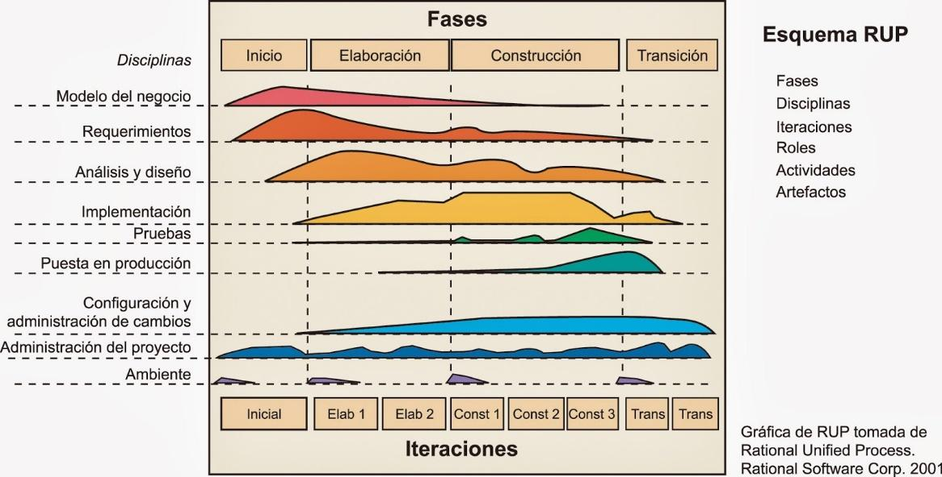

1. Metodología de Implementación
2. **Cronograma**
3. **Presupuesto**
4. **Conclusiones**
5. **Recomendaciones**